نشاط: " رموز المسير من المدينة الى كربلاء"

 |  | 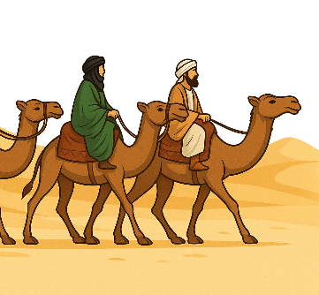 | 
 | 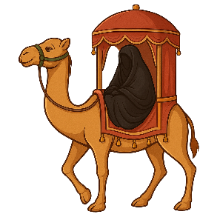 |  | 
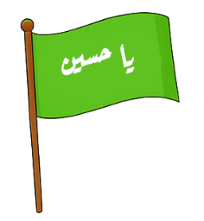 |  |  | 
 |  |  | 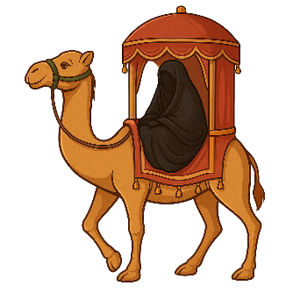
 | 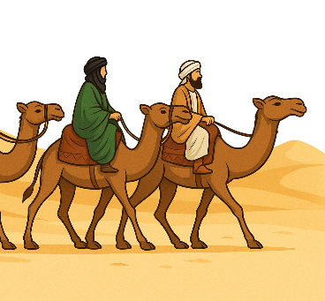
نشاط : " رموز المسير من المدينة الى كربلاء"
الهدف: تعريف الطفل برموز المسير الحسيني وترسيخ حبّ طريق كربلاء في قلبه من خلال اللعب والتفاعل.
ملاحظة: يساعد هذا النشاط على تنمية التركيز وتقوية الذاكرة، ويغرس في الطفل محبة الرموز العاشورائية بطريقة شيّقة، ويمكن تقديمه للأطفال والناشئة معًا.
🔶 فقرات النشاط:
أولاً: النسخة الورقية:
1.اطبع الورقة المرفقة واقصص البطاقات، ثم ضعها مقلوبة على الطاولة.
2.يقلب الطفل بطاقتين في كل مرة. ويحتفظ بالبطاقتين إذا تطابقتا، وإلا يعيدهما.
3.يستمر اللعب حتى انتهاء البطاقات، ومع كل تطابق يقول الطفل: "يا حسين" بمحبة.

